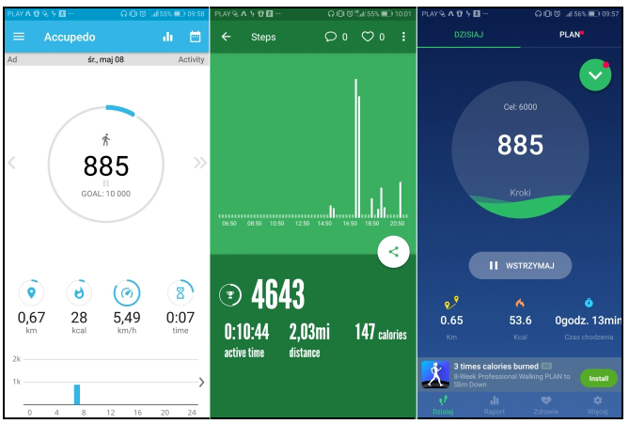
MAJOWYM
KROKIEM
PO ZDROWIE

ADRESACI KONKURSU:

Cała społeczność szkolna.

REGULAMIN:

- Warunkiem uczestnictwa w konkursie jest posiadanie dobrych chęci i świadomości wpływu aktywności fizycznej na zdrowie.
- Zadaniem każdego uczestnika jest wykonanie jak największej ilości kroków - przez 3 majowe dni oraz udokumentowanie tego za pomocą wybranej aplikacji mobilnej.
- 3 zdjęcia należy wysłać na adres wiwatmaj@onet.pl
- Konkurs będzie trwał od 1 do 10 maja 2023r.
- Nagrody w postaci cząstkowej oceny celującej z przedmiotu wychowanie fizyczne
oraz punktów z zachowania otrzymają uczniowie, którzy udokumentują swoje 3 wyniki. /imponujące wyniki/
- Serdecznie zachęcamy do udziału w naszym prozdrowotnym konkursie!!!

ORGANIZATOR:
Renata Krasnodębska-Rogalska

